 | Россия, г.Тула,  Красноармейский проспект, д.7, оф.503б  Tel: (4872) 42*39*87, Fax: (4872) 25*19*89  E-mail: mtrsk9@yandex.ru  http://www.mtrsk.narod.ru  Генеральный директор  Ивженко Андрей Петрович  моб.тел. +7(905) 625 74 09

Центробежные сепараторы Л206 для переработки первичного сырья и техногенных отходов  - Механическое разделение по удельному весу и крупности смесей твёрдых частиц  - очистка жидкостей от взвеси  - производительность 1,4 - 3 м3/час пульпы  - N = 5,5 кВт, n = 400 … 2800 об/мин | 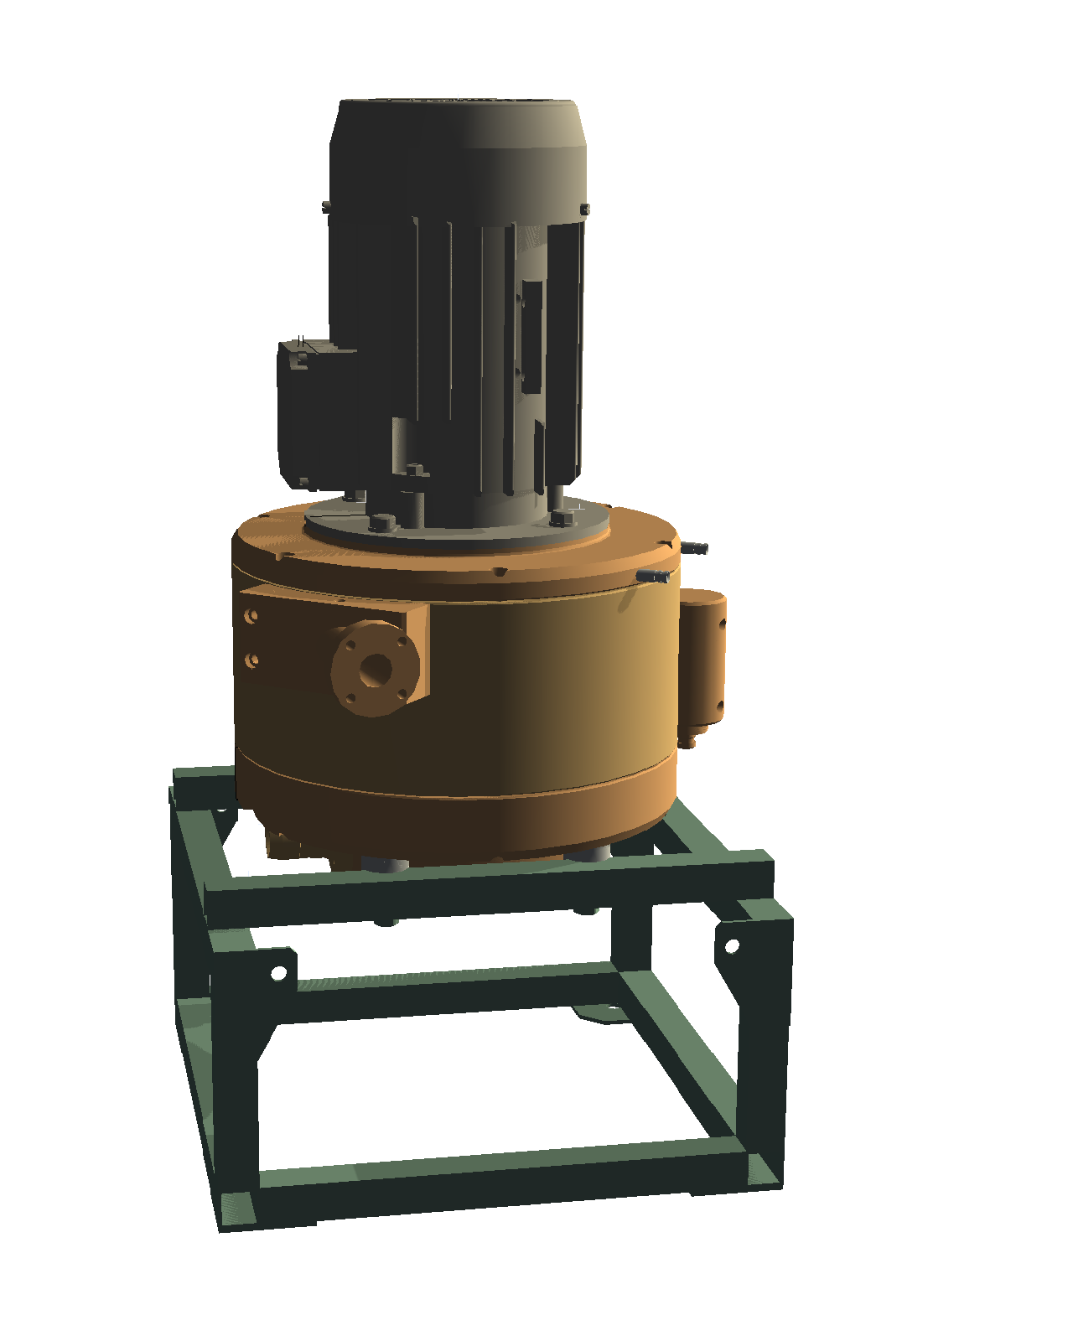

Предлагаемые сепараторы предназначены для механического разделения сыпучих материалов и предварительной очистки воды от взвеси твёрдых частиц. Метод разделения относится к гравитационным: используется различие частиц материалов по удельному весу, размерам и форме.

Отличительные качества:

- наиболее эффективны для переработки мелкого, тонкого и пылевидного сырья
- не склонны к засорению и налипанию взвеси
- имеют относительно высокую производительность и долговечность при малых габаритных размерах
- рабочие среды: вода рH 5-14, светлые нефтепродукты, другие жидкости до 90°С.

Плотность пульпы зависит от качества сырья.
Основной конструкционный материал - полиамид-6 блочный Капролон, его модификации.

Область применения и назначение

На предприятиях: горнорудных, обогатительных, химических, металлургических; в мобильных обогатительных комплексах, при геологоразведке и разработке месторождений малой мощности.
Назначение - отделение нежелательных или полезных компонентов с целью рационального использования горнорудного сырья, бережного природопользования, переработки техногенных отходов, рекультивации земельных участков. Использование предлагаемого оборудования способствует возрождению горнодобывающих и обогатительных предприятий, организации новых рабочих мест.

Сырьё: пески, промпродукты, хвосты обогащения, отвалы, сливная, оборотная и паводковая вода, светлые нефтепродукты.

Предназначены для применения в таких технологических процессах, как:

- классификация и разделение песка, шлака, золы
- переработка каменноугольных шламов и крошки, классификация порошка асбеста, талька, фосфоритов
- обогащение глинистых минералов (каолина, глинозёма, бентонита и др.)
- предварительная очистка тяжёлых нефтепродуктов от минеральных включений
- очистка воды от взвесей
- для получения концентратов соединений железа и цветных металлов, платиноидов, в том числе: золота, платины палладия, редкоземельных металлов
- при добыче алмазов

Крупность частиц материала от 3 мм до 1,000...0,0015 мм. Удельный вес (характерный размер) разделяемых частиц должны отличаться в 1,7 и более раз.
Объёмное соотношение сухого вещества и жидкости в исходной пульпе: 1:5 : 1:20 и ниже.
Производительность: от 1,4 до 3 м3/ч пульпы.
Процесс непрерывный: постоянная подача пульпы в загрузочное устройство и постоянный выход двух продуктов.

Принцип действия

Воздействие на поток пульпы совокупности сил: массовых, вызванных вращением в рабочей зоне, и гидродинамических. Основной рабочий орган - ротор. Повышенная угловая скорость вращения ротора, непрерывная выгрузке концентрата, чувствительность к тонкому сырью, самоочистка ротора. Высокая износоустойчивость рабочих элементов достигнута благодаря свойствам материала и оригинальным конструктивным решениям. Подвергающиеся износу элементы конструкции легко демонтируются и заменяются.

